**Filmmakers Domien en Wendy Huyghe gaan in ‘*Zeevonk*' op een erg ontroerende, verrassend poëtische wijze om met een zware thematiek als de dood**

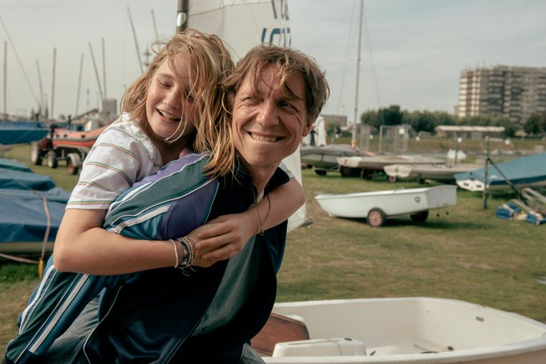

**Van Domien en Wendy Huyghe, met Saar Rogiers, Hilde De Baerdemaeker, Valentijn Dhaenens en Dunia Elwaleed**

Prachtig lichtend langspeelfilmdebuut.

DRAMA Bovenal is de zee koude soep, zo hebben wij onthouden uit het gelijknamige lied van Kamagurka Herr Seele , waarvan u de hilarische videoclip – de sprekende snoek! – beslist eens op YouTube moet bekijken. Voor Lena, het hoofdpersonage uit ‘*Zeevonk*', is het zilte nat evenwel een bron van groot verdriet. Lena ( Saar Rogiers ) en haar beste vriendin Kaz ( Dunia Elwaleed ) beleven de donkerste tijd van hun leven wanneer hun vaders in hun vissersboot uitvaren bij slecht weer en niet meer terugkeren. ‘De zee kent veel gevaren / Ook voor wie haar bemint', zo zongen ook Kama en Herr Seele. Met zo'n onderwerp – het verlies van een ouder en hoe je leven daardoor ineens slagzij maakt – had ‘*Zeevonk*' een deprimerende dobber kunnen worden, maar neen: de makers, Domien en Wendy Huyghe , hebben in de filmtaal een prachtig instrument gevonden om op een erg ontroerende, verrassend poëtische en heel toegankelijke manier – u mag met het hele gezin gaan kijken – met de zware thematiek om te gaan.

Na de laatste uitvaart van hun vaders beginnen de meisjes elk een verschillend pad te bewandelen: terwijl Kaz zich terugtrekt in herinneringen, begint Lena na het zien van een schaduw op de golven te geloven dat een mythisch zeemonster haar vader heeft meegenomen naar de diepten. Ja, rouw komt in golven. Lena is 12: op die leeftijd geloof je misschien niet meer in elfen of eenhoorns, maar ben je wel nog jong genoeg om, doorheen de diepste lagen van het verdriet, troost te vinden in een zelfgeschapen droomwereld. De nochtans mooie muziekscore is nét iets te aanwezig, maar voor de rest is het echt wonderbaarlijk hoe overtuigend ‘*Zeevonk*' u meetrekt in het magische denken van Lena. Enerzijds beschikken de filmmakers over de zeldzame gave om hun locaties – het skatepark, het concertzaaltje, het visserscafé waar de schippers zitten te manillen en te zwanzen en pinten te pakken – te laten trillen van waarachtigheid. Sorry, Wuustwezel, maar Oostende bewijst in ‘*Zeevonk*' dat het de meest filmische stad is van Vlaanderen! Anderzijds kleeft er, met dank aan de wondermooie fotografie, vanaf de allereerste scènes een welhaast fluorescerend laagje magie op de beelden. Een vader en zijn dochter vlak voor zonsondergang op het strand, een zwevende reuzenmanta in een gigantisch diepblauw aquarium: met behulp van enkele ogenschijnlijk zeer eenvoudige beelden lukt het de cineasten om, te midden van het grauwe realisme, een vederlichte droomachtige atmosfeer te scheppen. Heel vreemd: de schipbreuk zélf krijgen we in de film niet te zien, en tóch menen wij, zij het uitsluitend in onze verbeelding, het tragische tableau te hebben gezien van de vissersboot die wegzinkt in de ijskoude wateren, steeds dieper en dieper. Ziedaar de magische kracht van ‘*Zeevonk*'. Over het einde gaan we uiteraard niets vertellen, behalve dan dat we het erg mooi en louterend vonden, én geheel in overeenstemming met alles wat voorafging. Geen idee waar Domien en Wendy hierna naartoe zullen varen, maar wij wensen hun bolle zeilen toe.

Vanaf 29 maart in de bioscoop.

**© HUMO**

**Erik Stockman**